**关于2019届毕业生档案转移工作的通知**

亲爱的2019届毕业生：

在你们即将完成学业，准备继续深造或参加工作之时，学生档案管理科提醒你不要忘了她——你的人事档案，在今后的学习、工作和生活中她将会永远伴随着你们。为了你和她能顺利抵达新的人生驿站，以下几项请你务必关注和了解：

**一、2019届应届毕业生档案集中转移总体安排及注意事项**

1. **8月31日前**，满足以下转档条件的学生，学生处通过上海高校EMS档案专递或者接档单位专人提取（凭介绍信和调档函）两种形式转移档案：

1. 学生升入本科院校、公安学院；
2. 用人单位具有人事档案保管资格，且在8月31日前开具调档函。

2. 8月31日前未满足转档条件的学生，**12月31日前由学生处**将档案分批集中转移到学生本人户籍所在地政府规定的接档单位。

|  |  |
| --- | --- |
| 升学、用人单位调档 | 返回户籍地 |
| 7月~8月 | 9月~12月 |

3. 考入本科院校、公安学院的应届毕业生，凭录取院校的调档函原件和（预）录取通知书复印件，学生处将档案转移至录取院校。

4.学生档案不予个人携带，不受理学生个人指定的送达单位或地点。

5. 如户籍发生变化，请主动将身份证复印件（身份证需复印正反面）和新的户口簿复印件（户口簿需复印户主页和本人页）及时寄送给到学生处（奉贤区瓦洪公路3098号上海电子信息职业技术学院**学生处徐老师**收）。

6.暑假期间，如有用人单位需到学校进行政审，涉及档案查询请**务必提前**与学生处老师邮件（[**stieixsdacx@163.com**，stiei](mailto:stieixsdacx@163.com，stiei)+学生档案查询拼音首字母）**预约**并得到确认回复。

7.学生可通过[**http://www.chrm.gov.cn/chinamap/index.html**](http://www.chrm.gov.cn/chinamap/index.html)查询并参考自己户籍地政府规定的接档单位相关信息（具体请咨询当地人社局）。

8.学生可通过发送邮件至stieixsdacx@163.com（上海电子信息职业技术学院学生档案查询专用邮箱）咨询相关情况。

9.次年元旦后，学生可通过学生处官网查询档案去向。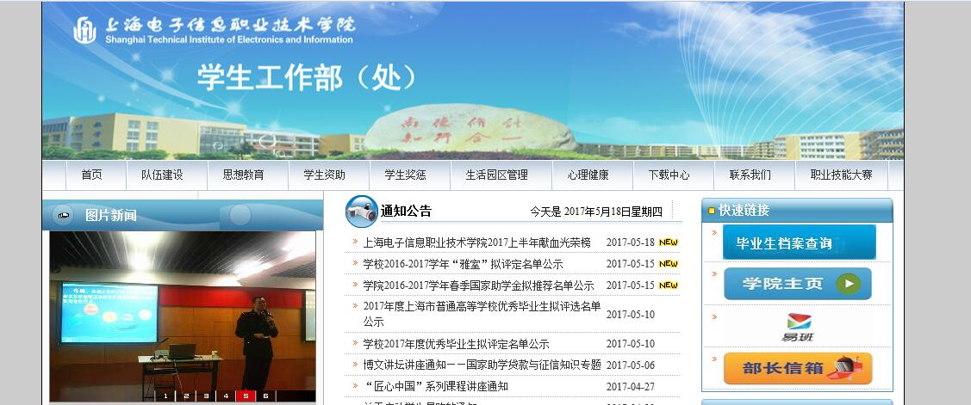

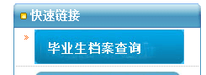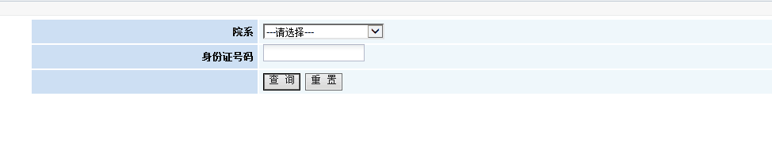

**二、延迟毕业学生转档程序**

1.延迟毕业的学生续修的三年中，原则上其人事档案不予转出，待毕业后（以教务处信息为准）档案方可转出。

2.如有学生因就业办理录用手续、办理社会综合保险、申领劳动手册等事宜，需借用人事档案的，须由学生本人向所在院系提出书面申请，且承诺人事档案外借期间产生的一切影响和后果由其本人承担，并承诺归还日期，申请经二级学院同意之后并由相关负责人签名，且加盖二级学院公章后交到学生处学生档案管理科，其档案方可转出。

衷心祝愿所有毕业生都拥有自己美好的前程！

上海电子信息职业技术学院

学生处学生档案管理科

2019年6月

**附件一：应届毕业生档案转移方向一览表**

|  |  |  |  |
| --- | --- | --- | --- |
| **序号** | **毕业去向、就业方式** | **档案转移方向** | |
| **上海生源** | **非上海生源** |
| 1 | 正常毕业就业 | ①本人户籍所在区就业促进中心 | ①户籍所在地政府指定的接档单位 |
| ②凭调档函转递至用人单位指定的接档地点 | |
| 2 | 考入本科院校、公安学院 | 凭录取院校的调档函原件和录取通知书复印件，将档案转移至录取院校 | |
| 3 | 出国 | 本人户籍所在地区级就业促进中心 | 户籍所在地政府指定的接档单位 |
| 4 | 参加支援西部、三支一扶 |
| 5 | 灵活就业、暂不就业、自主创业、待就业 |

**附件二：暑假期间的联系方式**

|  |  |  |  |
| --- | --- | --- | --- |
| **部门** | **联系人** | **联系方式** | **联系地址** |
| 学生处 | 徐老师 | 邮件回复档案去向：  stieixsdacx@163.com（stiei+学生档案查询拼音首字母）  邮件信息必须包括：  1. **邮件主题请命名为“学号+姓名”**，例：2015100001张三**（为避免回复错误信息，不提供学号的邮件一律不予以回复）；**  2. 需咨询的转档问题。 | 上海市奉贤区瓦洪公路3098号  上海市电子信息职业技术学院**学生处（C201A）**  邮编：201411 |